ФЕДЕРАЛЬНОЕ ГОСУДАРСТВЕННОЕ АВТОНОМНОЕ ОБРАЗОВАТЕЛЬНОЕ УЧРЕЖДЕНИЕ ВЫСШЕГО ОБРАЗОВАНИЯ   
«РОССИЙСКИЙ УНИВЕРСИТЕТ ТРАНСПОРТА»   
(РУТ (МИИТ))

Институт транспортной техники и систем управления

[Кафедра «Управление и защита информации»](https://rut-miit.ru/depts/102)

ОТЧЁТ 

По дисциплине «Языки программирования»

ВАРИАНТ №3

Выполнил: студент группы ТКИ-112

Беляев Владимир Александрович

Проверил: доц. Васильева М. А.

Москва ГОД 2022

**Выполнение работы**

**Создание нового issue для кода**

**Написание кода**

**pull request на проверку кода**

**Создание нового issue для отчёта**

**pull request на проверку отчёта**

**Задание**

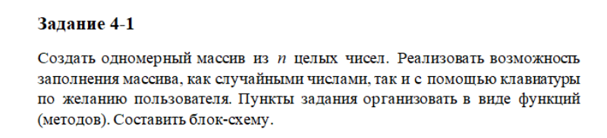

**Вариант**

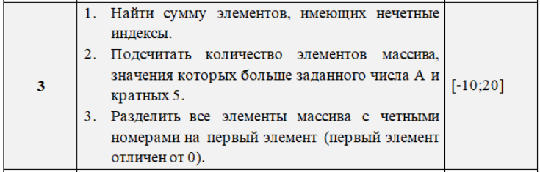

**код**

#include <iostream>

#include <iomanip>

#include <ctime>

#include <locale>

using namespace std;

/**

* \brief Заполнение массива случайными числами

* \param array Массив

* \param size Размер массива

* \param LOW_BOUND нижняя граница интервала

* \param UP_BOUND верхняя граница интервала

**/

void Random(int* array, const size_t size, const int LOW_BOUND, const int UP_BOUND);

/**

* \brief Ввод массива с клавиатуры

* \param array Массив

* \param size Размер массива

**/

void UserInput(int* array, const size_t size);

/**

* \brief Вывод массива

* \param array Массив

* \param size Размер массива

**/

void Print(int* array, const size_t size);

/**

* \brief Сумма элементов массива, индекс которых нечётен

* \param array Массив

* \param size Размер массива

* \param return Значение суммы

**/

int GetSum(int* array, const size_t size);

/**

* \brief Количество элементов больше А и кратных 5

* \param array Массив

* \param size Размер массива

**/

void NumberOfElements(int* array, const size_t size);

/**

* \brief Метод, делящий все элементы массива, кратные 2, на первый элемент массива

* \param array Массив

* \param size Размер массива

**/

void DivideElementsWithEvenNumbers(int* array, const size_t size);

/**

* \brief Выбор заполнения массива: рандомное генерирование (0), заполнение вручную (1)

**/

enum class Fill { RANDOM, Mannual };

/**

* \brief Точка входа в программу

* \return Код ошибки (0-успех)

**/

int main() {

setlocale(LC_ALL, "Russian");

srand(time(NULL));

cout << "Введите количество элементов массива: ";

int size;

cin >> size;

if (size < 1) {

cout << "Неверный размер\n";

return -1;

}

int* array;

array = new int[size];

cout << static_cast<int>(Fill::RANDOM) << "- Случайный массив" << endl << static_cast<int>(Fill::Mannual) << "- Заполнить массив вручную" << endl;

int choice;

cin >> choice;

const int LOW_BOUND = -10, UP_BOUND = 20;

const auto fill = static_cast<Fill>(choice);

switch (fill)

{

case Fill::RANDOM:

Random(array, size, LOW_BOUND, UP_BOUND);

Print(array, size);

break;

case Fill::Mannual:

UserInput(array, size);

Print(array, size);

break;

default:

cout << "Ошибка! Не выбран ни один из вариантов";

}

cout << "Сумма элементов с нечётным индексом = " << GetSum(array, size) << "\n\n";

cout << "Количество элементов больше A и кратных пяти:\n";

NumberOfElements(array, size);

cout << "Все элементы массива, кратные 2, разделить на первый элемент:\n";

DivideElementsWithEvenNumbers(array, size);

if (array != nullptr)

{

delete[] array;

array = nullptr;

}

return 0;

}

void Random(int* array, const size_t size, const int LOW_BOUND, const int UP_BOUND) {

for (size_t i = 0; i < size; i++) {

array[i] = rand() % (2 * UP_BOUND + 1) + LOW_BOUND;

}

}

void UserInput(int* array, const size_t size) {

for (size_t i = 0; i < size; i++) {

cout << "arr[" << i << "] = ";

cin >> array[i];

}

}

void Print(int* array, const size_t size) {

cout << "array[" << size << "]" << "= {";

for (size_t i = 0; i < size - 1; i++) {

cout << array[i] << ";" << setw(3);

}

cout << array[size - 1] << "}\n\n";

}

int GetSum(int* array, const size_t size) {

int sum = 0;

for (size_t i = 0; i < size; i++) {

if (i % 2 != 0) {

sum += array[i];

}

}

return sum;

}

void NumberOfElements(int* array, const size_t size) {

int count = 0;

int A;

cout << "Введите A: ";

cin >> A;

for (size_t i = 0; i < size; i++) {

if (array[i] > A && array[i] % 5 == 0) {

count += 1;

}

}

cout << count;

cout << "\n\n";

}

void DivideElementsWithEvenNumbers(int* array, const size_t size) {

double newEl;

int pE;

double mas=1.0;

pE = array[0];

for (size_t i = 0; i < size; i++) {

if (i % 2 == 0) {

mas = array[i];

newEl = mas / pE;

array[i] = newEl;

cout << "ar[" << i << "] = " << newEl << "\n";

}

}

}

**Ручной ввод**

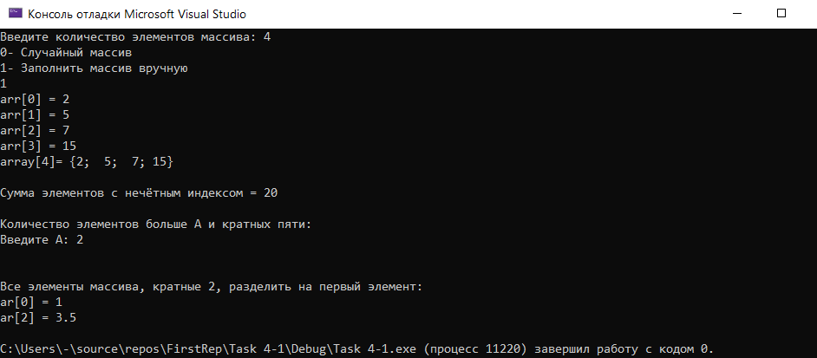

**Случайный массив**

